附件1
各房地产企业购房优惠
一、澜郡悦湖
1、指定房源折扣：
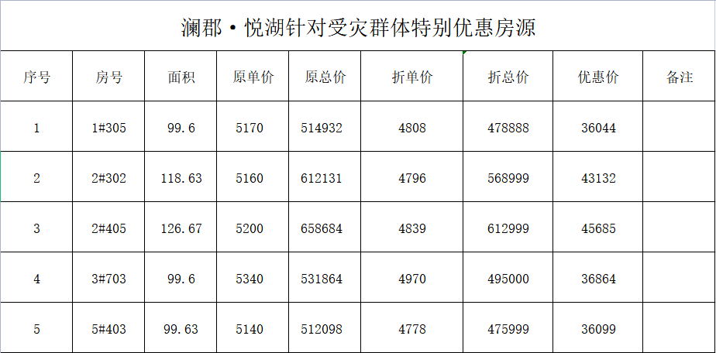
2.两人成团享99折
3.家电补贴总价减1万元
4.另送一年物业费
销售热销：3333666
项目地址：福建省龙岩市武平工业大道20号（环城南路交汇处）
二、城投·天郡
购买本项目任意房源，现场享有总价减10000元的优惠折扣。
销售热线：489 8888
项目地址:武平县城厢镇武平大道35号
三、央玺天成、丽景天成
购买浩宇.丽景天成商品住房将额外享受5000元/套优惠政策
购买浩宇.央玺天成商品住房将额外享受5000元/套优惠政策
销售热线：4801666
项目地址:武平县武平大道36号(央玺天成),武平县平川街道北环路36号(丽景天成)
四、盛世天悦
购买盛世天悦商品住房除售楼处正常优惠外将额外享受5000元/套优惠政策
销售热线：4886666
项目地址:武平县城厢镇香樟社区
五、公园壹号
1.88㎡-99㎡房源，在现有优惠的基础上享受额外总价减少6888元的优惠。
2.112㎡-141㎡房源、一期现房，在现有优惠的基础上享受额外总价减少8888元的优惠。
（备注：享受常规优惠，但不再享受现场其他类型优惠活动；优惠时间：2022年6月18日-2022年12月30日）
销售热线：0597-4835888
项目地址:武平县沿河东路309号
六、君悦华庭
1.对于受灾严重的重建户，符合政府部门审核标准的，开发商给与房价0.99折优惠
2.对于一般受灾户，给与房价1000-3000优惠不等。
3.车位优惠10000元
4.推出10套特价房
销售热线：4188999
项目地址:平川街道鼓楼路261号
七、翰林春天
针对受灾群众购买本项目指定房源享受一口价房源优惠（20套，执行93折优惠，优惠后4650元/平米起）
销售热线：4187777
项目地址:武平县平川街道平川路555号
八、美地嘉园
1.赠送家电：受灾群众成功认购美地嘉园商品房，可获赠价值5000元家电套装（空调、洗衣机等）。
2.现金优惠：受灾群众成功认购美地嘉园商品房，可获赠所购商品房平方数折算70元每平米现金红包。
（备注：因本次优惠属特定活动，不与美地嘉园售楼处其它形式优惠重复使用，本次活动最终解释权归福建嘉发置业有限公司所有。）
销售热线：4887777
项目地址:武平县平川街道北环路289号
九、樾龙门天和、荣裕嘉庭天瑞
（一）樾龙门天和
1、针对受灾户推出“专项购房补贴”团购政策，即1户受灾户购房在享受案场现有优惠：下定优惠10000元、按揭优惠99折、按时签约99折后，再额外优惠99折；
2、如有2户受灾户购房，则在享受案场现有优惠：下定优惠10000元、按揭优惠99折、按时签约99折后，再额外优惠98折。
3、如有3户以上受灾户购房，则在享受案场现有优惠：下定优惠10000元、按揭优惠99折、按时签约99折后，再额外优惠97折。
销售热线：4686666
项目地址:武平县城厢镇园丁客都汇8号
（二）荣裕嘉庭天瑞
1.购买荣裕嘉庭商品住房将额外享受99折套/栋优惠政策
2.购买荣裕嘉庭商品房2人团购再额外享受99折套/栋优惠政策
销售热线：0597-4828999/18205921524
项目地址:福建省武平县城厢镇园丁客都汇5号

